LAPORAN PRAKTIKUM
AGORITMA PEMROGRAMAN
“PEMROGARAMAN GUI 1”
DISUSUN OLEH:
ABDUL JABBAR
2511533021
DOSEN PENGAMPU:
Dr. WAHYUDI, S.T, M.T
ASISTEN PRAKTIKUM:
JOVANTRI IMMANUEL GULO



DEPARTEMEN INFORMATIKA
FAKULTAS TEKNOLOGI INFORMASI
UNIVERSITAS ANDALAS
2025

KATA PENGANTAR

Assalamu’alaikum Warahmatullahi Wabarakatuh.
Puji dan syukur penulis panjatkan ke hadirat Allah SWT karena atas rahmat, taufik, dan karunia-Nya, penulis dapat menyelesaikan laporan dengan judul “Pengenalan Pemrograman GUI 1 pada Bahasa Pemrograman Java” tepat pada waktunya. Laporan ini disusun sebagai salah satu tugas dan bentuk pemahaman dalam mata kuliah Pemrograman Dasar pada Program Studi Informatika Universitas Andalas.
Dalam laporan ini, penulis membahas mengenai konsep dasar Graphical User Interface (GUI) dalam bahasa pemrograman Java, khususnya penggunaan library Swing dan AWT. Pembahasan dimulai dari pengertian GUI, komponen–komponen dasar seperti JFrame, JLabel, JTextField, JButton, hingga cara mengatur layout serta implementasi event handling. Materi ini penting untuk dipelajari karena GUI merupakan fondasi dalam membangun aplikasi interaktif yang dapat digunakan secara langsung oleh pengguna.
Dalam proses penyusunan laporan ini, penulis mendapatkan bantuan dari berbagai pihak. Oleh karena itu, penulis mengucapkan terima kasih kepada:
- Dosen pengampu mata kuliah Praktikum Algoritma dan Pemrograman atas bimbingan dan ilmu yang diberikan selama perkuliahan.
- Para asisten praktikum yang selalu sabar dalam memberikan penjelasan, serta membantu penulis memahami konsep-konsep GUI dengan lebih baik.
Penulis menyadari bahwa laporan ini masih jauh dari sempurna. Oleh sebab itu, kritik dan saran yang bersifat membangun sangat penulis harapkan demi peningkatan kualitas karya di masa mendatang.
Akhir kata, penulis berharap laporan ini dapat memberikan manfaat bagi para pembaca dan menjadi referensi dalam memahami dasar-dasar Pemrograman GUI pada bahasa pemrograman Java.
Wassalamu’alaikum Warahmatullahi Wabarakatuh.
Daftar Isi
KATA PENGANTAR 2
BAB I PENDAHULUAN 4
1.1 Latar belakang 4
1.2 Tujuan 4
1.3 Manfaat 4
BAB II PEMBAHASAN 5
2.1 Pengertian GUI 5
2.2 Fungs
i dan Manfaat 6
2.3 Swing 7
2.4 Kode program 8
2.5 Kode Program 9
BAB III PENUTUP 10
3.1 Kesimpulan 10
3.2 Saran 11
3.3 Daftar Pustaka 11

BAB I
PENDAHULUAN

1.1 Latar belakang
Pemrograman GUI (Graphical User Interface) merupakan kemampuan penting dalam pengembangan aplikasi modern karena memungkinkan pembuatan tampilan yang interaktif dan mudah digunakan oleh pengguna. Java menyediakan fitur GUI melalui library AWT dan Swing yang dapat digunakan untuk membuat jendela, tombol, teks, dan berbagai komponen visual lainnya. Pemahaman dasar mengenai GUI diperlukan agar mahasiswa mampu merancang aplikasi yang tidak hanya berfungsi, tetapi juga nyaman digunakan. Oleh karena itu, laporan ini disusun untuk menguraikan konsep dasar Pemrograman GUI 1 sebagai bagian dari pembelajaran dalam mata kuliah Pemrograman Dasar.

1.2 Tujuan
- Memahami konsep dasar Graphical User Interface (GUI) pada bahasa pemrograman Java.
- Mengenal dan memahami fungsi komponen-komponen GUI seperti JFrame, JButton, JLabel, dan lainnya.
- Mengetahui cara membuat tampilan aplikasi sederhana menggunakan library AWT dan Swing.
- Mempelajari cara kerja event handling dalam merespon aksi pengguna.
- Menjadi referensi bagi mahasiswa dalam memahami dan mengimplementasikan pemrograman GUI dasar.

1.3 Manfaat
- Menambah pemahaman mahasiswa mengenai dasar-dasar pembuatan antarmuka grafis pada Java.
- Membantu mahasiswa memahami fungsi dan penggunaan komponen-komponen GUI secara praktis.
- Menjadi panduan dalam membuat aplikasi sederhana yang bersifat interaktif.
- Memperkuat keterampilan pemrograman, khususnya dalam penggunaan library AWT dan Swing.
- Menjadi referensi belajar bagi mahasiswa lain yang mempelajari materi Pemrograman GUI

BAB II
PEMBAHASAN

2.1 Pengertian GUI
Pada dasarnya bahasa pemrograman java hanya dikenal dengan java console yang dimana program java ini hanya dapat dijalankan pada konsol saja. Kemudian, semakin lama Java semakin berkembang. Hingga terciptanya Java GUI ( Graphic User Interface ). Graphic User Interface (GUI) adalah pemrograman dengan bahasa Java yang dibuat menggunakan aplikasi yang berbasiskan GUI. Tujuannya adalah menambahkan beberapa komponen yang tidak bisa dibuat dalam basis text. Komponen – komponen tersebut bisa berupa tombol, gambar, dll. Tujuannya adalah untuk memudahkan user menggunakan program yang dibuat tersebut.
Kalau dilihat pengertian tentang GUI secara umum adalah Interaksi yang dapat dilaksanakan oleh user melalui menu dan icon yang diperlihatkan dalam modus grafik. Contoh implementasi GUI-based shell ini adalah pada sistem operasi Microsoft Windows. Berikut contoh program dengan menggunakan Java GUI :
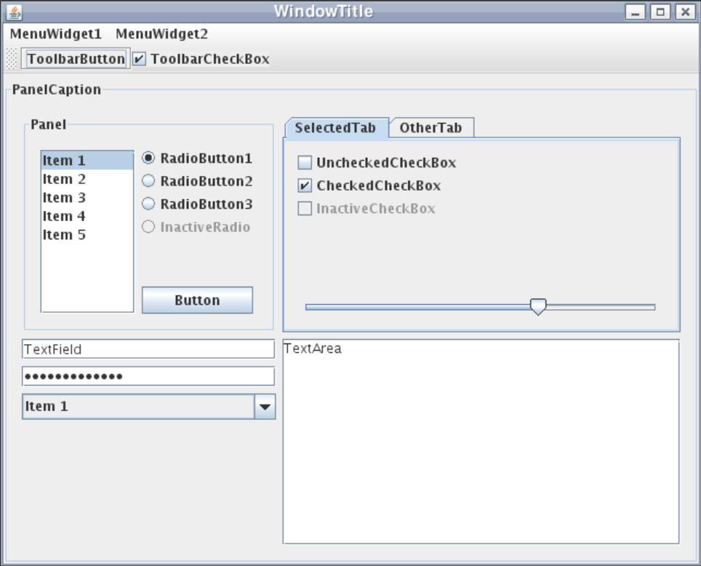
Gambar 2.1 Contoh Java GUI

2.2 Fungsi dan Manfaat
GUI (Graphical User Interface) memiliki fungsi utama untuk mempermudah interaksi antara pengguna dan program melalui tampilan visual seperti tombol, ikon, menu, kotak teks, serta berbagai komponen grafis lainnya. Dengan adanya GUI, pengguna tidak perlu lagi mengetik perintah secara manual seperti pada program berbasis console, sehingga penggunaan program menjadi lebih cepat, intuitif, dan mudah dipahami. Selain itu, GUI juga berfungsi menyajikan informasi secara visual dalam bentuk tabel, gambar, grafik, atau jendela dialog, yang membuat proses pengolahan data menjadi lebih jelas dan efisien.
Manfaat dari GUI sangat besar, terutama dalam meningkatkan kenyamanan dan pengalaman pengguna. Tampilan yang interaktif dan user-friendly membantu mengurangi kesalahan input karena pengguna cukup memilih atau mengklik elemen yang tersedia. GUI juga membuat program terlihat lebih profesional dan modern, sehingga cocok digunakan untuk aplikasi berskala besar maupun kecil, seperti aplikasi kasir, manajemen data, game, atau editor gambar. Selain itu, GUI mendukung penggunaan multimedia seperti gambar, audio, dan video, yang tidak bisa dilakukan pada aplikasi berbasis teks. Secara keseluruhan, keberadaan GUI membuat aplikasi lebih praktis, menarik, dan mudah digunakan oleh semua kalangan.

2.3 Swing
Swing adalah library dalam Java yang digunakan untuk membuat tampilan GUI (Graphical User Interface). Swing menyediakan berbagai komponen seperti tombol, label, text field, tabel, dan jendela dialog. Swing bersifat platform-independent, mudah dikustomisasi, dan memiliki tampilan yang lebih modern dibandingkan AWT. Dengan Swing, pengembang dapat membuat aplikasi desktop Java yang interaktif dan user-friendly.
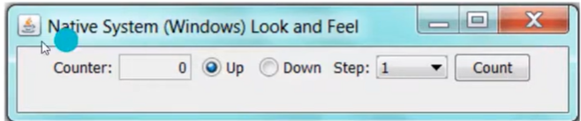
Gambar 2.2 Tampilan swing dalam java

2.4 Kode program
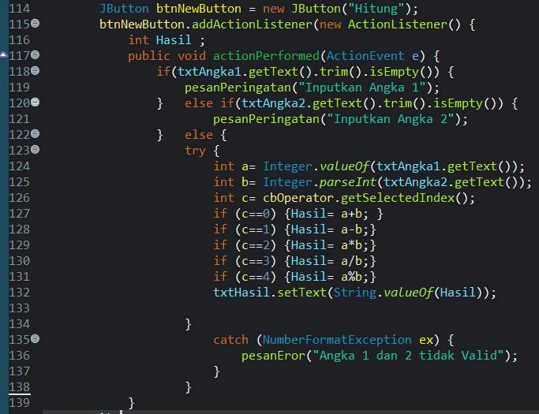
Gambar 2.3 Kode program
1. program membuat sebuah tombol bernama btnNewButton dengan label “Hitung”. Tombol ini diberi ActionListener sehingga ketika ditekan, program akan menjalankan perintah tertentu di dalam metode actionPerformed
2. di dalam event tombol, dibuat sebuah variabel bernama Hasil yang akan digunakan untuk menyimpan nilai perhitungan.
3. program melakukan pengecekan apakah input pada txtAngka1 kosong. Jika kosong, maka fungsi pesanPeringatan() dipanggil untuk memberi tahu pengguna agar mengisi angka pertama.
4. jika angka pertama terisi tetapi txtAngka2 kosong, maka program kembali menampilkan peringatan agar pengguna mengisi angka kedua.
5. jika kedua input sudah terisi, program mencoba mengeksekusi blok try yang berisi proses perhitungan. Pada tahap ini, nilai dari txtAngka1 dan txtAngka2 diubah menjadi tipe integer menggunakan Integer.valueOf() dan Integer.parseInt().
6.program mengambil operator yang dipilih pengguna dari cbOperator.getSelectedIndex(), dimana setiap angka indeks merepresentasikan operasi matematika (0 = tambah, 1 = kurang, 2 = kali, 3 = bagi, 4 = modulus).

7. berdasarkan nilai indeks tersebut, program menjalankan operasi yang sesuai. Contohnya, jika c == 0 maka dilakukan penjumlahan; jika c == 1 maka pengurangan, dan seterusnya.
8. hasil perhitungan disimpan ke variabel Hasil, lalu ditampilkan ke kotak txtHasil dengan mengubahnya menjadi teks menggunakan String.valueOf().
9. jika terjadi kesalahan format input (misalnya pengguna memasukkan huruf), maka blok catch (NumberFormatException) akan berjalan dan memanggil fungsi pesanEror() untuk memberi tahu bahwa angka yang dimasukkan tidak valid.

2.5 Kode Program
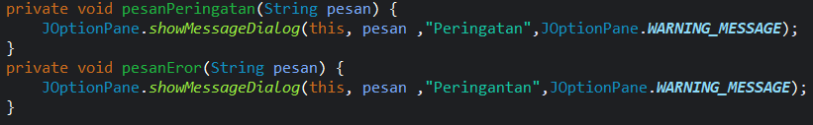
Gambar 2.4
Pada potongan kode tersebut terdapat dua metode, yaitu pesanPeringatan() dan pesanEror(), yang keduanya digunakan untuk menampilkan kotak dialog peringatan kepada pengguna. Metode pesanPeringatan(String pesan) menerima parameter berupa teks pesan yang ingin ditampilkan, kemudian menjalankan fungsi JOptionPane.showMessageDialog() untuk menampilkan jendela dialog dengan isi pesan tersebut. Dialog ini memiliki judul “Peringatan” dan menggunakan ikon WARNING_MESSAGE, sehingga cocok digunakan ketika pengguna melakukan kesalahan ringan seperti belum mengisi angka.
Selanjutnya, metode pesanEror(String pesan) memiliki struktur yang sama, namun secara logika biasanya dipakai saat terjadi kesalahan yang lebih serius, misalnya ketika input tidak valid atau terjadi error yang tidak dapat dihitung. Meski secara penulisan kedua metode ini mirip, pembedaan nama metode membantu programmer membedakan jenis peringatan yang diberikan kepada pengguna. Dengan demikian, kedua metode ini berfungsi sebagai alat untuk memberikan feedback visual yang jelas ketika terjadi kesalahan dalam penggunaan aplikasi GUI.

BAB III
PENUTUP

3.1 Kesimpulan
Pemrograman GUI (Graphical User Interface) dalam Java merupakan cara untuk membuat aplikasi yang lebih interaktif, mudah digunakan, dan ramah bagi pengguna melalui tampilan visual seperti tombol, teks, menu, ikon, serta berbagai komponen grafis lainnya. Dengan menggunakan library seperti Swing, Java memungkinkan pengembang menciptakan aplikasi desktop yang fleksibel, modern, dan dapat berjalan di berbagai sistem operasi tanpa perubahan kode. GUI juga mempermudah proses input, mengurangi kesalahan pengguna, serta meningkatkan pengalaman penggunaan aplikasi dibandingkan program berbasis console. Secara keseluruhan, pemrograman GUI menjadi pilihan penting dalam pembuatan aplikasi yang menekankan kemudahan, kejelasan, dan kenyamanan bagi user.

3.2 Saran
Untuk pengembangan aplikasi GUI yang lebih baik di masa mendatang, disarankan agar pemrogram fokus pada pengaturan tata letak (layout) yang rapi dan konsisten agar tampilan lebih nyaman digunakan. Selain itu, penggunaan validasi input yang lebih lengkap perlu diterapkan untuk mencegah kesalahan yang mungkin terjadi saat pengguna mengisi data. Pengembang juga bisa mulai mempelajari komponen-komponen Swing yang lebih kompleks, seperti tabel, menu bar, dan dialog khusus, agar aplikasi menjadi lebih fungsional. Terakhir, penting untuk mengoptimalkan struktur kode dengan memisahkan fungsi-fungsi dalam metode atau class terpisah agar program lebih mudah dipelihara dan dikembangkan.

3.3 Daftar Pustaka
BINUS University. (2018, 1 Februari). Pengenalan Java GUI. Diakses pada 25 Agustus 2025, dari https://sis.binus.ac.id/2018/02/01/pengenalan-java-gui/
YouTube. (2020,11 Juli). [Mudah Belajar Gui Part1] [Video]. YouTube. https://youtu.be/QU9t-TqTnsg?si=9eiwbc8OtsF6H820
YouTube. (2020,11 Juli). [Mudah Belajar Gui Part2] [Video]. YouTube. https://youtu.be/1OJj01Mo-XE?si=GLqGt1QDvioGuG76

